Kính thưa quí bạn
Hôm nay xin nhắc các bạn một chuyện thật quan trọng và vài chuyện đời thường
1. Đừng gởi ảnh cho trí tuệ nhân tạo (quan trọng)
2. Bạn nên lau chùi headphone/earphone càng sớm càng tốt (và cách làm đúng)
3. Battery mới phát minh dùng kim loại Natri rẻ hơn loại dùng Lithium tới 90%.
4. Một đoạn video cho thấy chiếc xe EV đã tự chạy trên đường phức tạp ở Anh mà không cần người tài xế can thiệp.
5. Góc đố vui và lời giải
HCD 15-Aug-2025
Nếu các bạn không thấy hình chỉ thấy cái khung trống không hình, thì nên dọc Microsoft Word attached.
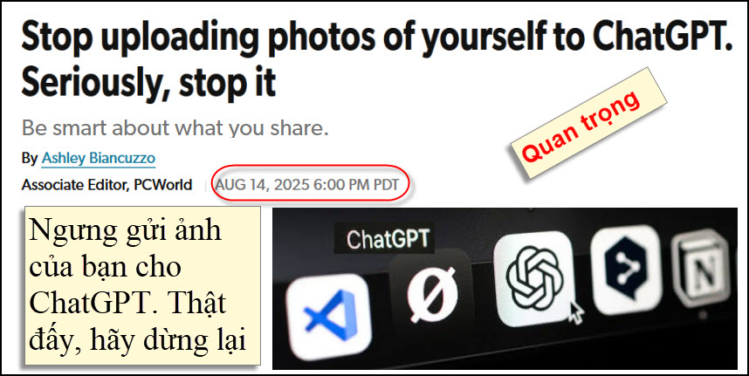
Nguồn tin và chi tiết: https://www.pcworld.com/article/2852181/stop-uploading-photos-of-yourself-to-ai-chatbots-seriously-stop-it.html?utm_source=flipboard&utm_content=topic/technology
HCD: Tóm tắt gọn lại nội dung bài báo

Ngưng gửi ảnh của bạn cho ChatGPT. Thật đấy, hãy dừng lại
Tác giả: Ashley Biancuzzo, Biên tập viên phụ trách, PCWorld
Tin tôi đi, tôi hiểu mà – yêu cầu một trí khôn nhân tạo (AI) biến ảnh của bạn thành nhân vật hoạt họa rất vui. Nhưng nó cũng có những rủi ro không lường.
Tôi đã trải qua một chuyện tương tự. Khi một người thân khoe với tôi bức ảnh gia đình đã được sửa bằng trí khôn nhân tạo, tôi cảm thấy lạnh cả người. Tôi nghĩ: “Bức ảnh ấy giờ đã ở ngoài kia, ai biết chuyện gì sẽ xảy ra.”
Vấn đề ở đây là sự thiếu nhận thức.
Có nên thật sự gửi bức ảnh ấy cho AI không?
Làm ơn, xin đừng gửi ảnh trẻ con cho máy trò chuyện. Hoặc bất cứ ai chưa đồng ý thì cũng đừng. Nghe có vẻ vô hại, nhưng có nguy cơ thật sự về sự riêng tư. Bạn có thể đang từ bỏ nhiều hơn mình tưởng.

Những câu hỏi nên tự hỏi trước khi gửi ảnh:
- Bức ảnh này thật sự sẽ đi đâu?
- Nó có thể được dùng để huấn luyện AI hoặc bị chia sẻ cho người khác mà bạn không hay biết không?
- Trong ảnh có chi tiết gì tiết lộ quá nhiều thông tin không?
- Bạn có biết điều khoản bảo mật nói gì không?
- Tất cả người trong ảnh đã đồng ý cho phép chưa?

Điều gì có thể xảy ra?
Việc gửi ảnh riêng tư có thể phản tác dụng. Bức ảnh hé lộ nhiều hơn bạn nghĩ, như dấu thời gian, dữ liệu vị trí. Loại thông tin ấy là mỏ vàng đối với kẻ xấu.
Ngoài ra còn nguy cơ bị tiết lộ dữ liệu. Ảnh của bạn có thể bị lọt ra ngoài và dùng cho việc bất chính, chẳng hạn như làm hình giả (deepfake), tức dùng trí khôn nhân tạo ghép mặt bạn vào thân thể người khác.
Một khi đã gửi ảnh đi, bạn không biết nó sẽ đi đâu hay được giữ thế nào. Nó biến mất khỏi ô trò chuyện không có nghĩa là nó đã bị xóa. Có thể vẫn còn một bản sao trên máy chủ, dùng cho việc huấn luyện hoặc kiểm duyệt. Bạn không biết ai đang xem ảnh của mình.

Bạn có nhiều quyền hơn mình nghĩ
Bạn không hoàn toàn bất lực. Hãy xem qua điều khoản bảo mật để biết họ làm gì với dữ liệu của bạn. Một điều khoản rõ ràng sẽ trả lời các câu hỏi như: Họ thu thập loại thông tin nào? Lấy bằng cách nào? Giữ bao lâu? Bạn có thể xóa nó không?
Bạn có thể tắt lưu lịch sử trò chuyện trong ChatGPT để các cuộc nói chuyện không được dùng để huấn luyện hệ thống. Nếu vẫn muốn gửi ảnh, bạn có thể gỡ bỏ dữ liệu ẩn của ảnh bằng cách chụp lại màn hình.
Cuối cùng, hãy bàn về sự đồng ý. Trẻ con không thể cho phép. Việc sửa đổi ảnh quá mức cũng có thể tác động tiêu cực tới lòng tự tin, nhất là với trẻ còn non nớt.
Đừng tin vào những gì AI thể hiện. AI không phải bạn bè bạn. Hãy giữ một chút hoài nghi và đừng ngại đặt câu hỏi về sự riêng tư của mình.
HCD: Có lẽ có nhiều bằng hữu chưa biết là tấm ảnh chứa rất nhiều chi tiết ẩn dấu mà chúng ta sơ ý không ngờ. Cho nên gới ảnh là điều không nên, dù là ảnh của chính mình hay ảnh có bạn bè trong đó.
Nên nhớ AI không có “lương tâm” mà nếu có thì thang điểm của nó chưa chắc giống thang điểm “quân tử Tàu” đâu. Có khi nó lộn ngược lại. Một chuyện nữa là chưa chắc những gì AI nói đểu đúng.
-----===<o0o>===-----

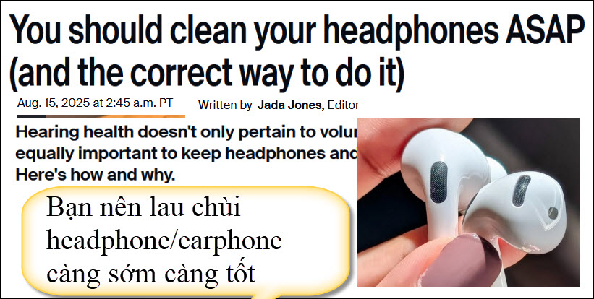
Nguồn tin và chi tiết: https://www.zdnet.com/article/you-should-clean-your-headphones-do-it/?utm_source=flipboard&utm_content=topic%2Fgadgets
HCD: tôi để tablet dịch cả bài:
Bạn nên lau chùi headphone/earphone càng sớm càng tốt (và cách làm đúng)
Bài viết của Jada Jones, Biên tập viên, ngày 15 tháng 8 năm 2025, 2:45 sáng giờ PT • ZDNET
Jada Jones/ZDNET
Bạn đã lau chùi headphone/earphone và nút tai của mình đủ chưa? Tôi không có ý nói bạn dùng móng tay để lấy sáp tai bám trong earphone, mà là thực sự lau chùi chúng. Việc lau chùi headphone/earphone có thể giúp đôi tai và thiết bị của bạn luôn trong tình trạng tốt.
Nếu bạn giống tôi, bên trong hộp đựng earphone AirPods là một chuyện riêng tư. Bên cạnh việc lấy sáp tai bám vào chúng, chúng cần được lau chùi kỹ, nhất là sau những buổi tập thể dục ra mồ hôi.
Đây là một việc đơn giản, và trái với suy nghĩ thông thường, bạn không cần những dụng cụ chuyên biệt để lau chùi chúng kỹ lưỡng; bạn có thể dùng những thứ có sẵn trong nhà. Nếu đã lâu rồi bạn chưa "chăm sóc" headphone/earphone của mình, sau đây là một số lời khuyên để bạn làm theo lần lau chùi tới.
Bạn cần chuẩn bị: Earphone nút (earbuds), xà phòng nhẹ và nước ấm, một miếng vải vi sợi (microfiber), một bàn chải lông mềm hoặc một tăm bông, và một miếng giấy lau khô.
Bạn cần chuẩn bị: Headphone chụp tai, xà phòng nhẹ và nước ấm, một miếng vải vi sợi, bàn chải lông mềm hoặc giấy lau.
Đôi tai của bạn là cơ quan và lỗ hổng tự làm sạch của cơ thể. Điều cốt yếu là phải giữ cho tai, earphone nút, headphone chụp tai, và máy trợ thính sạch sẽ để tránh đưa bụi bẩn và vi khuẩn có hại vào trong.
Theo bà Lachelle Lazarus, chuyên gia thính học tại Trung tâm Y tế Đại học Maryland, việc thường xuyên nhét nút headphone/earphone vào tai không tiềm ẩn rủi ro. Tuy nhiên, giữ chúng sạch sẽ là một ý hay, đặc biệt nếu bạn dùng chúng hàng ngày.
Bà nói: "Chúng tôi khuyên bệnh nhân nên giữ headphone/earphone [và] máy trợ thính sạch sẽ để ngăn chặn bất kỳ sự phát triển vi khuẩn nào trên thiết bị mà họ sẽ nhét lại vào tai. Việc dùng headphone/earphone nhiều trong ngày không gây nguy cơ đáng kể cho sức khỏe, nhưng chúng tôi khuyên bạn nên lau chùi hàng ngày."
Earphone nhét sâu vào ống tai có thể tạo ra điều kiện ấm, ẩm trong tai, nên vi khuẩn có hại phát triển và gây kích ứng.
Khác với earphone, headphone chụp tai không tiếp xúc với phần bên trong của tai. Tuy nhiên, dầu gội, kem chống nắng, mồ hôi, và dầu tự nhiên từ da có thể tích tụ trên miếng đệm tai và gây kích ứng da quanh tai, nên bạn được khuyến cáo thỉnh thoảng nên lau chùi chúng.
Theo J. Ryan Smolarz, một bác sĩ chuyên khoa Tai Mũi Họng, một số loại headphone/earphone và nút tai được làm từ những vật liệu có thể gây kích ứng tai và da xung quanh. Ông cũng thừa nhận rằng headphone/earphone của bạn thường xuyên chạm vào túi xách, túi quần áo, bàn tay bẩn của bạn, và các bề mặt khác, khiến chúng tiếp xúc với vi trùng.
Việc lau chùi headphone/earphone và tai của bạn khỏi bụi bẩn rất quan trọng, nhưng cũng quan trọng không kém là cho đôi tai của bạn nghỉ ngơi.
Gửi từ Galaxy của tôi
-----===<o0o>===-----

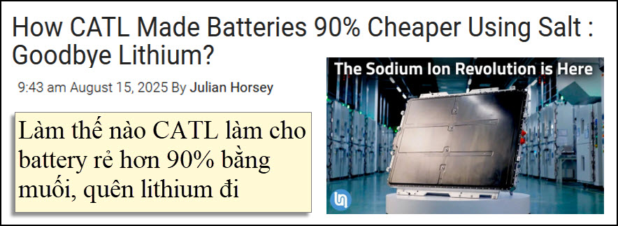
Nguồn tin và chi tiết: https://www.geeky-gadgets.com/catl-sodium-ion-battery-packs/?utm_source=flipboard&utm_content=topic/environment
HCD: Tóm tắt gọn lại nội dung bài báo:
Làm thế nào CATL làm cho pin rẻ hơn 90% bằng muối
Julian Horsey • Geeky Gadgets
Hãng CATL, nhà sản xuất pin lớn nhất thế giới, vừa công bố một kỹ thuật pin mới dùng chất Natri. Natri là nguyên tố có nhiều trong muối ăn, nhờ vậy, giá thành của pin Natri-ion giảm tới 90% so với pin Lithium-ion hiện nay, chỉ còn 10 đô la Mỹ cho mỗi kilowatt giờ.
Đột phá này có thể thay đổi cục diện ngành xe điện và các hệ thống lưu trữ năng lượng tái tạo. Tuy nhiên, vẫn có những câu hỏi đặt ra: liệu kỹ thuật này có thể sản xuất trên quy mô lớn để đáp ứng nhu cầu toàn cầu không, và nó sẽ cạnh tranh ra sao với pin Lithium-ion đang chiếm ưu thế?
Theo Matt Ferrell, chuyên gia về pin, kỹ thuật pin Natri-ion của CATL có thể định hình lại thị trường năng lượng. Pin này an toàn hơn, bền vững hơn nhờ Natri dồi dào, và CATL đã đưa ra nhiều sáng kiến như bộ pin Naxtra và hệ thống kết hợp Freevoy. Mặc dù có những trở ngại như việc mở rộng sản xuất và giá Lithium giảm, nhưng kỹ thuật này vẫn hứa hẹn một tương lai tươi sáng cho năng lượng sạch.
Những điểm chính:
- CATL ra mắt pin Natri-ion với chi phí chỉ 10 đô la Mỹ/kWh, nhờ dùng Natri có sẵn và an toàn.
- Pin Natri-ion là giải pháp bền vững thay cho pin Lithium-ion, an toàn hơn và chi phí thấp hơn, thích hợp cho xe điện và hệ thống năng lượng tái tạo.
- Hai sản phẩm của CATL là bộ pin Naxtra (mật độ năng lượng 175 Wh/kg, tuổi thọ hơn 10.000 lần sạc) và hệ thống kết hợp Freevoy, giúp kết hợp ưu điểm của cả hai loại pin.
- Việc đạt được mức giá 10 đô la Mỹ/kWh có thể làm giảm đáng kể giá xe điện và hệ thống lưu trữ năng lượng, nhưng còn nhiều nghi vấn về khả năng sản xuất lớn.
- Kỹ thuật Natri-ion cũng gặp các thách thức về sản xuất, thị trường và sự cạnh tranh từ giá Lithium đang xuống thấp.
Trước đây, pin Natri-ion có mật độ năng lượng thấp, tuổi thọ ngắn và chi phí sản xuất cao, nên không thể cạnh tranh với pin Lithium-ion. Nhưng những cải tiến gần đây của CATL đã khắc phục những nhược điểm này.
Nếu đạt được mức giá trên, kỹ thuật của CATL sẽ đẩy nhanh việc chuyển đổi sang năng lượng tái tạo. Pin giá rẻ cũng sẽ giúp xe điện phổ biến hơn, đồng thời lưu trử năng lượng mặt trời và gió.
Sự thành công cuối cùng của pin Natri-ion phụ thuộc vào việc liệu nó có thể thực hiện đúng lời hứa về chi phí và hiệu suất hay không, và vượt qua được các thách thức về sản xuất và thị trường.
HCD: Xe chạy điện mọi loại bán mắc vì hiện phải dùng battery dùng lithium mắc tiển, nay dùng Sodium (Natri) có trong muối biển (Na-Cl) battery sẽ rẻ đi tới 90%.
-----===<o0o>===-----

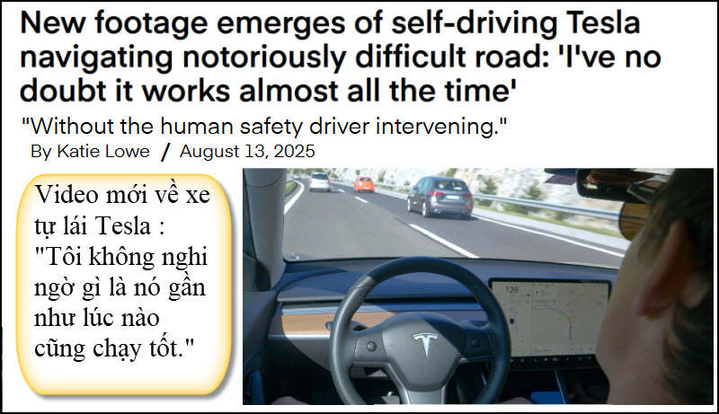
Nguồn tin và chi tiết: https://www.thecooldown.com/green-tech/tesla-fsd-self-driving-swindons-magic-roundabout/?utm_source=flmagazine/The+Cool+Down

HCD: Tóm tắt gọn lại nội dung bài báo:
Video mới về xe tự lái Tesla
Một đoạn video mới xuất hiện cho thấy chiếc xe tự lái Tesla Model Y đang chạy trên một con đường rất khó đi. Đây là một phần trong nỗ lực lớn của Tesla để phát triển kỹ thuật Robotaxi.
Video: https://x.com/i/status/1948693479669788683

Kỹ thuật này đã được thử nghiệm tại Austin, Texas. Trong một đoạn video khác, chiếc xe đã tự chạy qua một bùng binh phức tạp ở Anh mà không cần người tài xế can thiệp.
Đoạn video cho thấy chiếc xe tự lái này tự chạy mình ên trôi chảy vượt qua các tình huống khó khăn như tránh người đi xe đạp và xe đang dừng bên đường, đồng thời chuyển lane một cách dễ dàng. Mặc dù kỹ thuật này chưa hoàn hảo và vẫn cần thử lại để cải thiện, nhiều người tin rằng nó có thể sẽ thay đổi việc đi lại của con người.
Một người nhận xét trên tờ The Telegraph rằng kinh nghiệm xe tự lái cho thấy an toàn hơn nhiều so với xe do người lái. Dù có lo ngại về tai nạn, người khác chỉ ra rằng số người chết do xe do người lái ở Anh vẫn cao hơn nhiều. Chính phủ Anh đang chuẩn bị cho phép xe tự lái hoàn toàn từ năm 2026.
Ngoài ra, đoạn video còn nhấn mạnh lợi ích của xe điện, như không gây ô nhiễm môi trường và giảm tiếng ồn. Nhiều chủ xe điện còn dùng cả năng lượng mặt trời để tiết kiệm chi phí, không chỉ cho xe mà còn cho cả điện gia đình.
-----===<o0o>===-----

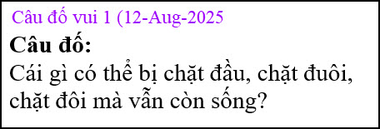

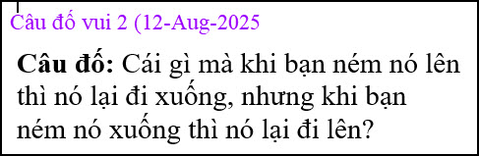

From: Khoi Pham <pham.n.khoi@
Date: 8/12/25 4:43 PM (GMT-08:00)
Subject: Re: trả lời câu đố vui
Thưa anh Đẳng, tôi hỏi Grok thì được trả lời câu đố vui số 1 là con giun đất. Câu đố vui số 2 là cái lông.
Không biết có đúng ý tác giả không?
Khô
HCD: Thưa anh câu đầu coi như là đúng, nhưng còn câu trả lời khác chính xác hơn. Còn câu 2 thì chưa đúng.

